Realisatie
Layout
Ik heb gekozen om gebruik te maken van een backend met flask en python, dit omdat ik hiermee bekent ben geraakt in de vorige opdracht toen John mij hierbij had geholpen, daarnaast is het voor mijn keuze voor software erg belangrijk om te leren omgaan met het opzetten van een backend en tot slot biedt het de nodige beveiliging die nodig is met het werken met databases en ai.
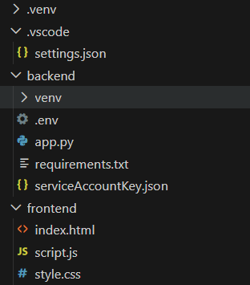
Voor de front end heb gekozen voor html, css met js. Ook hiermee was ik al bekend en omdat de hele ai integratie nieuw voor mij was heb ik besloten om voor de front end een voor mij al bekend systeem te gebruiken.

Ai functie
Ik heb gedurende het project groq ai gebruikt, de reden hiervan is terug te vinden in de analyse.
Al snel waren we tot de conclusie gekomen dat voor de ideale advies functie een ai integratie het best zou werken, enkel heeft deze wel een aantal voorwaarde / regels nodig. Waaronder:
- Het enkel aanbevelen van parfum uit onze collectie + tonen
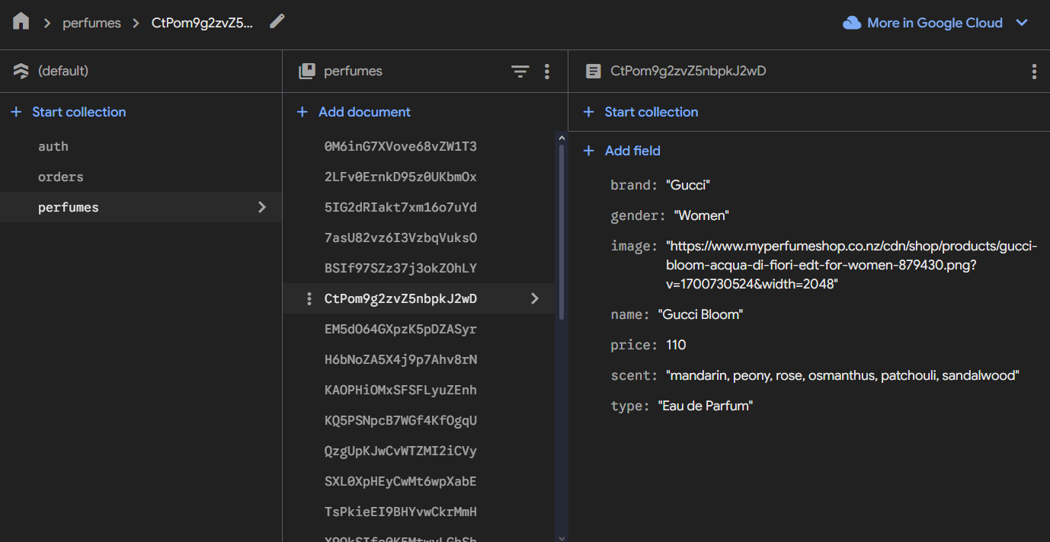
Door het aanmaken van een firestore database met allerlei verschillende parfum heb ik een ‘collectie parfum’ opgesteld. Vervolgens zorgde ik dat hij enkel uit deze collectie parfum aanbevelingen kan doen.

Door deze service account key in de back end kan de ai de parfum uit de database halen.
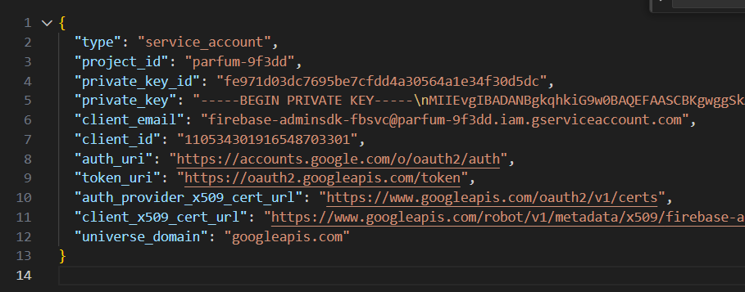
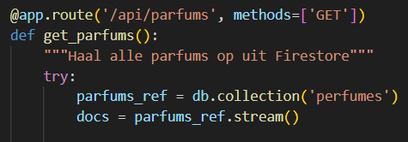

Nadat de ai de gevraagde prompt heeft verwerkt stuurt hij een overzichtelijk json op met de volgende layout
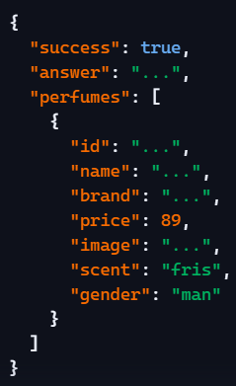
Dit verwerkt de front end op twee mogelijk manieren, namelijk als het twee of minder zijn geeft hij deze parfum direct in de chat
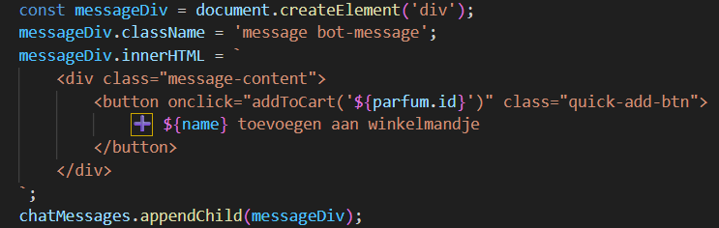
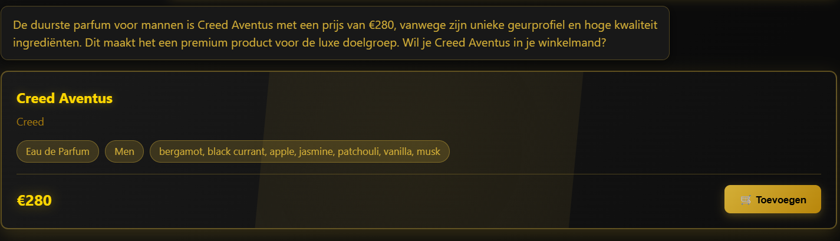

En bij drie of meer aanbevelingen verwerkt de front end het als een extra lijst aan de zijkant
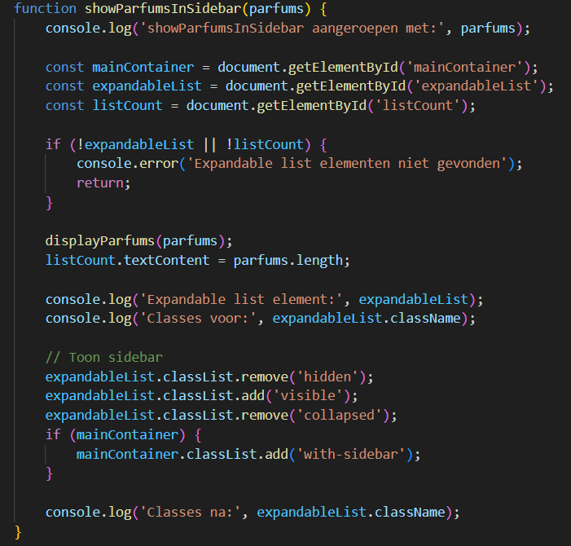

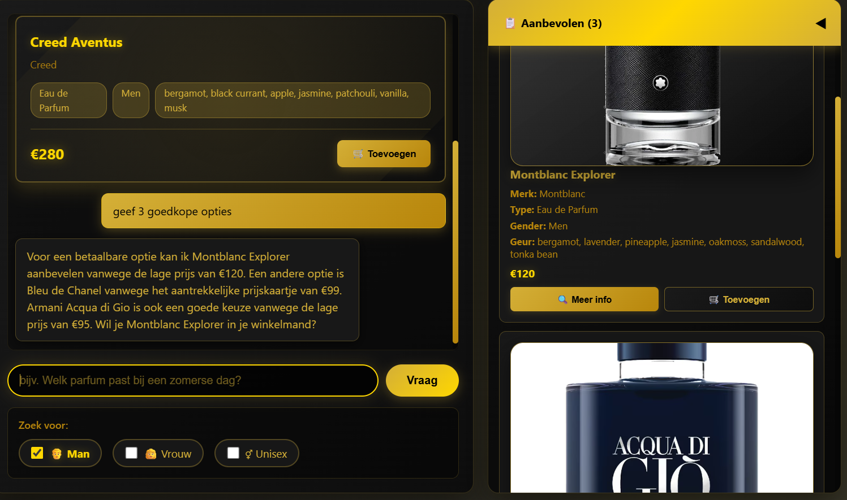
Op deze twee manieren wordt de parfum overzichtelijk getoond aan de gebruiker.

- Een ander belangrijk punt met het werken met ai is het beïnvloeden van zijn gedrag
Hoe meer tijd hierin zit hoe beter de ai om zal gaan met de prompt van de gebruiker. Door simpele regels als een rolbeschrijving zal hij niet ingaan op niet-parfum gerelateerde vragen.
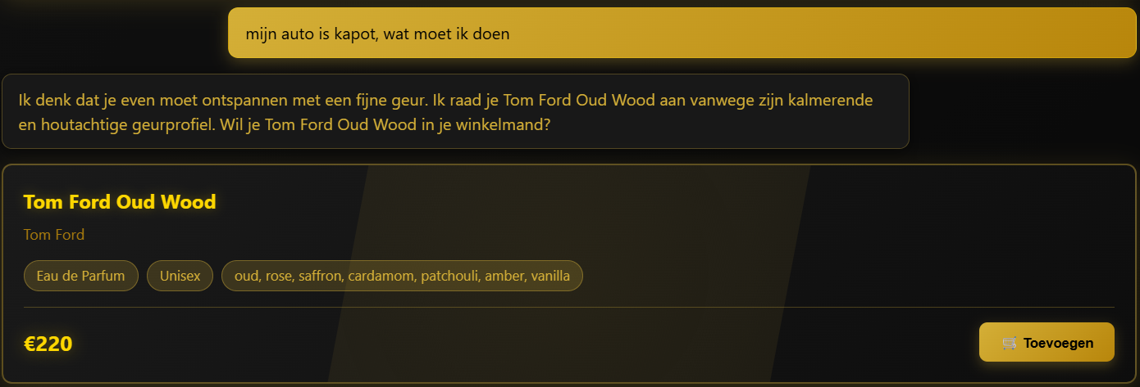

Ik heb op verschillende manieren geprobeerd te zorgen dat de ai niet altijd een parfum aanraden, de eerste manier was het laten detecteren door de ai of het een prompt die aanbeveling nodig had of niet met de volgende regel.
- Geef GEEN parfum aanbevelingen tenzij specifiek gevraagd
Dit koste echter erg veel tokens bij de ai key die ik gebruik, dus heb ik toch gebruikt gemaakt van keywords, dit bespaart tokens maar is iets minder effectief.
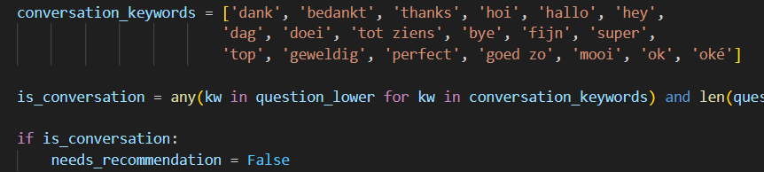
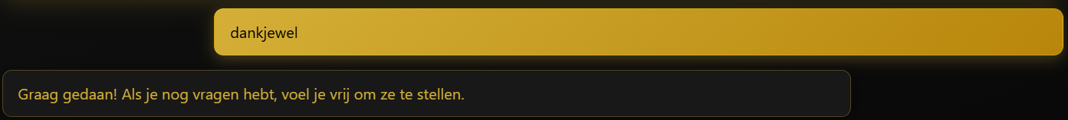

Door andere regels als:
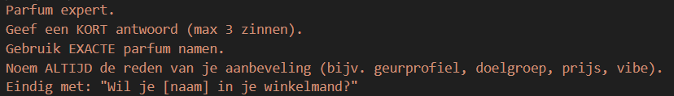
Behoud hij zijn rol, geeft hij kort en duidelijke antwoorden, geeft hij redenering en eindigt hij met het vragen naar interesse, in werkelijkheid ziet dat er ongeveer zo uit
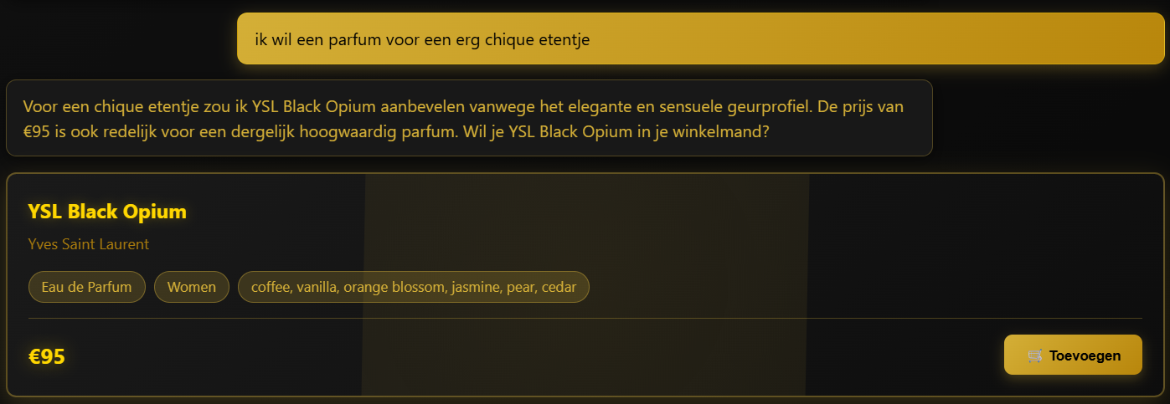
Hij noemt de naam, de reden en eindigt met het vragen voor het toevoegen.

Winkelmand
Uiteraard is het toevegen van producten aan de winkelmand en het plaatsen van bestellingen essentieel.
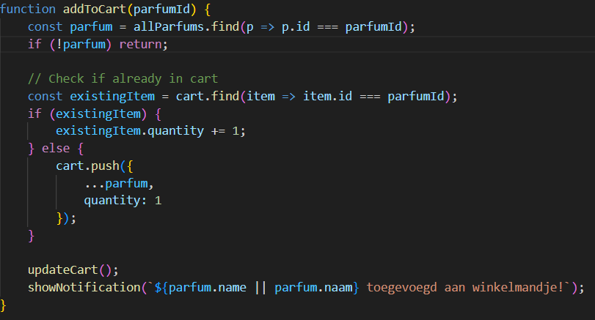
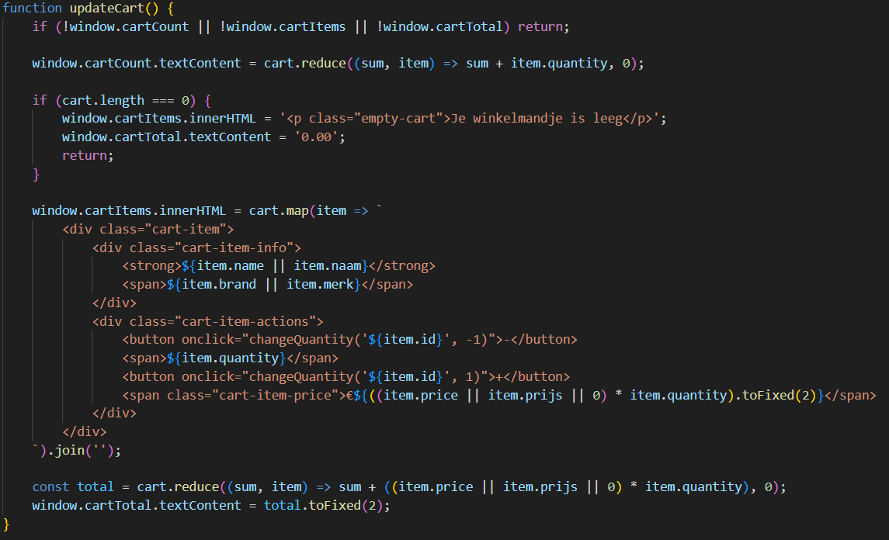
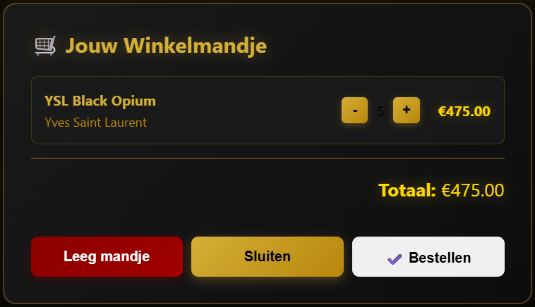

En bij het plaatsen van een bestelling wordt deze overzichtelijk in de database gezet.
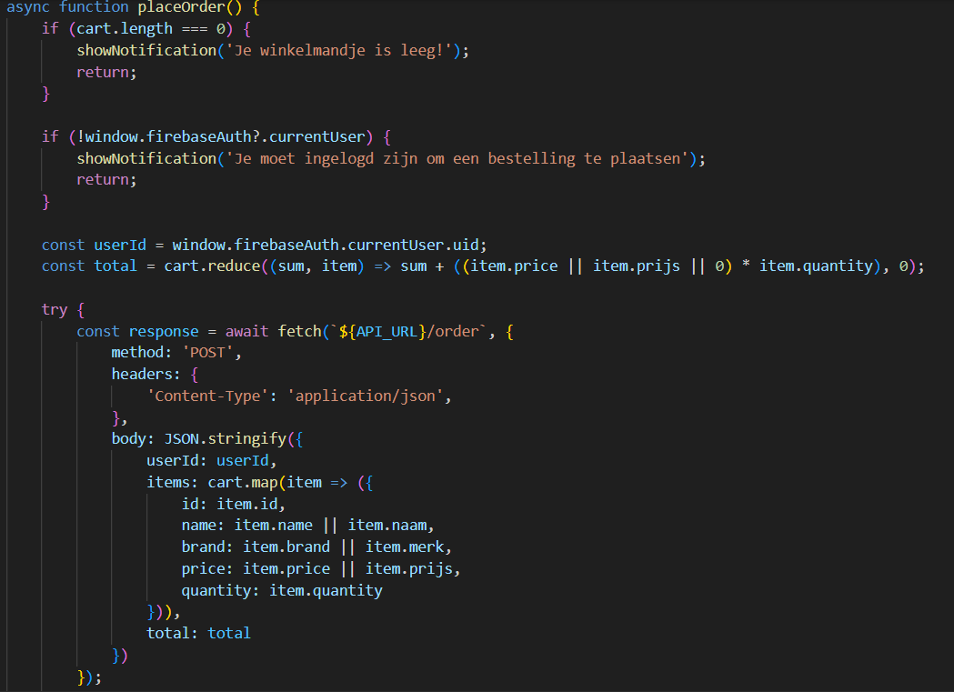
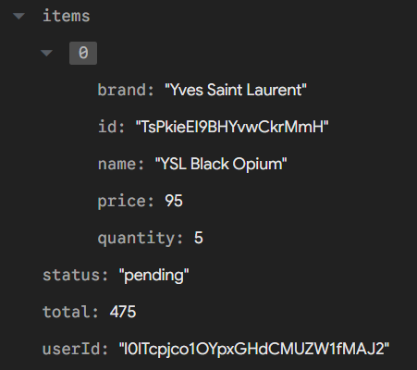
Deze wordt vervolgens in de admin pagina geladen, deze bestelling is natuurlijk uit te bereiden door het laten invullen van contact gegevens en adres maar vanwege prioriteiten heb ik dit niet meer toegevoegd.

Voorkeuren
Het kunnen filteren op voorkeuren is makkelijk voor de gebruiker, dit herinnert de gebruiker om
